慢慢买项目

**一 目录结构**

1. 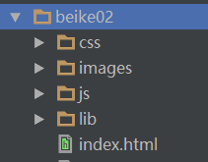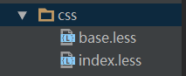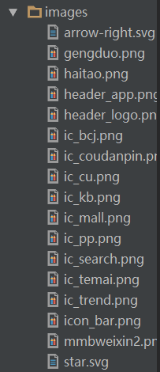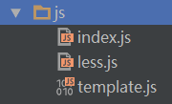 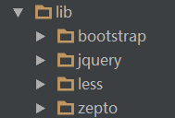

**二 项目部署**

**2.1、**启动数据库

双击：MMB\mongodb\ mongostart.bat，如果黑窗口一闪而过，有错误，删除

data/mongod.lock文件

mongodb运行正常情况

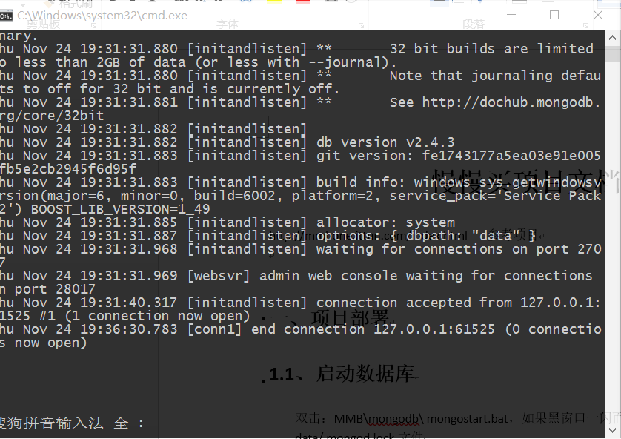

### 2.2、启动接口服务器

双击MMB\MMBApiServer\src\start.bat

正常情况，有的时候会稍微有点慢

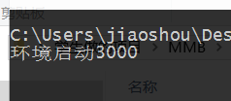

三 首页

比价搜索--category（完成）

省钱控、海内折扣、更多优惠（同时）--moneyctrl（未完成）

国内折扣--inlanddiscount（未完成）

品牌大全--brandTitle（未完成）

优惠券--coupon（未完成）

3.1、首页功能界面

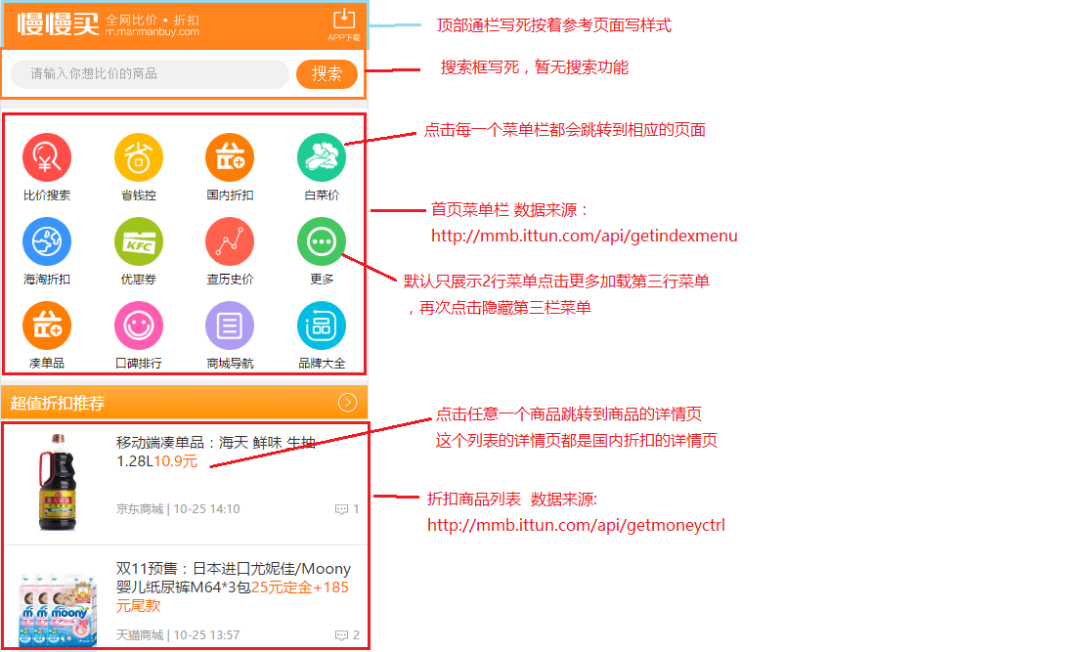

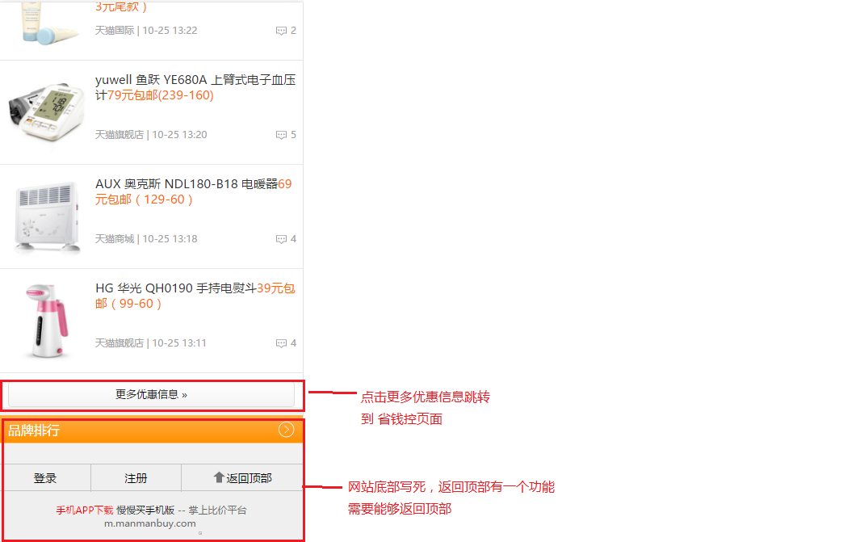

### 3.2、首页菜单栏api

|  |  |
| --- | --- |
| **地址** | http://182.254.146.100:3000/api/getindexmenu |
| **作用描述** | 主要用来获取首页上面菜单栏数据，大家在做的时候可以使用ajax请求这个地址获取json数据后展示到页面上 |
| **传入api的参数** | 无 |
| **返回数据格式** | Json对象 |
| **返回数据格式样例** | {  "result": [{  "indexmenuId": “菜单的id”,  "name": "菜单的名称",  "img": "菜单的图片",  "titlehref": "菜单的链接地址"  }]  } |
|  |  |

### 3.3、首页的折扣列表中的数据api

|  |  |
| --- | --- |
| **地址** | http://182.254.146.100:3000/api/getmoneyctrl |
| **作用描述** | 用来获取折扣商品的列表信息，通过ajax获取到数据渲染到页面上 |
| **传入api的参数** | 无 |
| **返回数据格式** | Json |
| **返回数据格式样例** | {  "result": [{  "productId": "商品id",  "productName": "商品名称",  "productPinkage": "商品价格",  "productFrom": "商品来源",  "productTime": "商品发布时间",  "productImgSm": "商品图片小图",  "productComCount": "商品评论"  }]  } |
|  |  |

## 比价搜索页面

电视--productlist（完成）

### 4.1、分类页功能界面

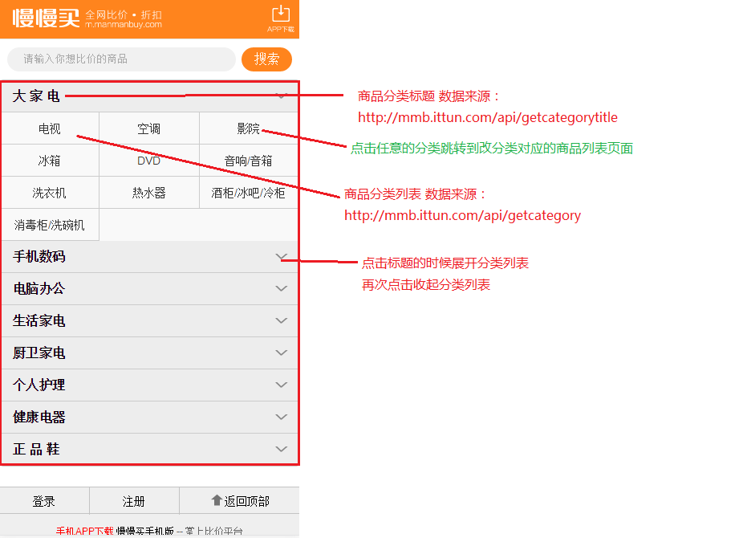

### 4.2、分类标题api

|  |  |
| --- | --- |
| **地址** | http://182.254.146.100:3000/api/getcategorytitle |
| **作用描述** | 获取分类的标题信息（大家电，手机数码...）等8个数据然后渲染到分类标题上 |
| **传入api的参数** | 无 |
| **返回数据格式** | Json对象 |
| **返回数据格式样例** | {  "result": [{  "indexmenuId": “菜单的id”,  "name": "菜单的名称",  "img": "菜单的图片",  "titlehref": "菜单的链接地址"  }]  } |
|  |  |

### 2.2.2、分类列表api

|  |  |
| --- | --- |
| **地址** | <http://182.254.146.100:3000/api/getcategory> |
| **作用描述** | 根据分类的标题获取标题对应的分类列表然后渲染到页面上 |
| **传入api的参数** | titleid: 分类标题的id ( Number类型)  http://182.254.146.100:3000/api/getcategory?titleid=0 |
| **返回数据格式** | Json |
| **返回数据格式样例** | {  "result": [{  "productId": "商品id",  "productName": "商品名称",  "productPinkage": "商品价格",  "productFrom": "商品来源",  "productTime": "商品发布事件",  "productImgSm": "商品图片小图",  "productComCount": "商品评论"  }]  } |
|  |  |

Productlist 产品清单

<http://www.cnblogs.com/fishtreeyu/archive/2011/02/27/1966178.html（js获取参数）>

### 商品列表功能界面

难点：1（页面之间跳转）（option跳转）（上一页下一页）

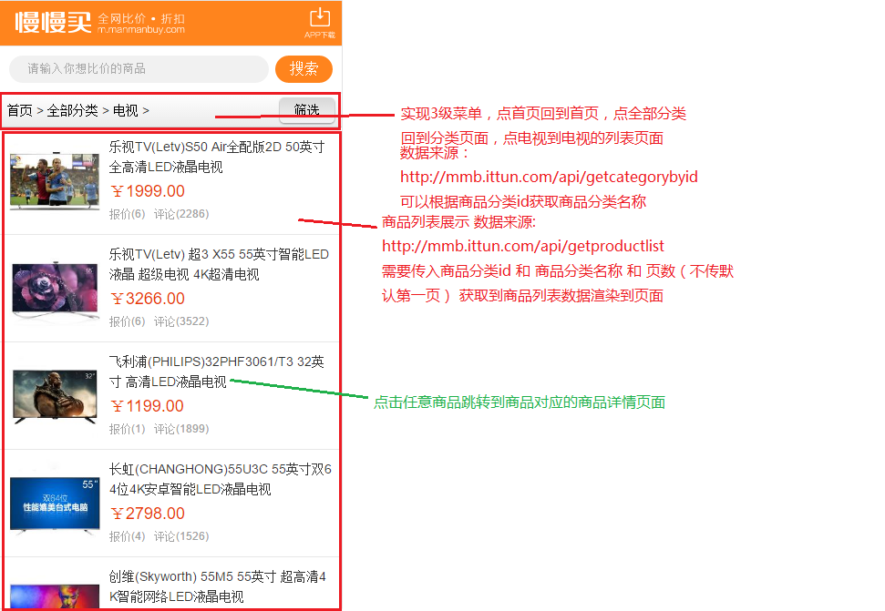

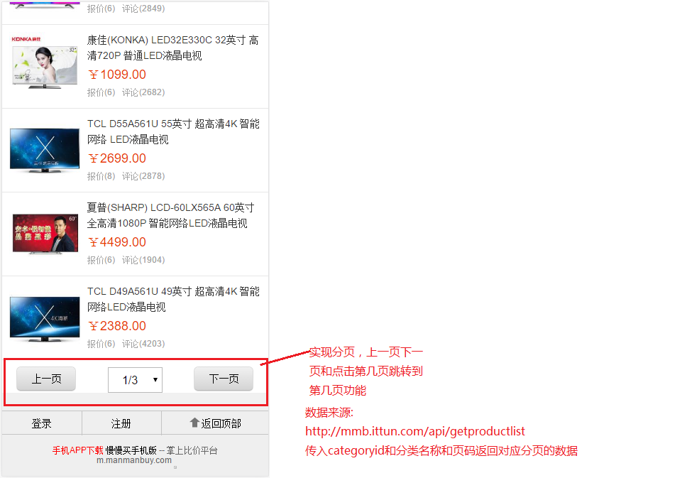

**3.1、根据分类id获取分类名称api**

|  |  |
| --- | --- |
| **地址** | http://182.254.146.100:3000/api/getcategorybyid |
| **作用描述** | 根据分类的id获取分类的名称 |
| **传入api的参数** | categoryid: 分类的id ( Number类型) |
| **返回数据格式** | Json |
| **返回数据格式样例** | {  "result": [{  "categoryId": "分类id",  "category": "分类名称",  "titleId": "分类标题id"  }]  } |

### 3.2、商品列表api

|  |  |
| --- | --- |
| **地址** | http://182.254.146.100:3000/api/getproductlist |
| **作用描述** | 根据分类id获取该分类的商品列表并渲染到页面 |
| **传入api的参数** | categoryid ： 分类id ( Number类型)，  pageid : 页数id ( Number类型) |
| **返回数据格式** | Json对象 |
| **返回数据格式样例** | {  "pagesize": "每页大小",  "totalCount": "总条数"  "result": [{  "productId": "商品id",  "categoryId": "商品分类id",  "productListId": "商品列表id",  "productName": "商品名称",  "productImg": "商品图片",  "productPrice": "商品价格",  "productQuote": "商品报价",  "productCom": "商品评论数",  "brandName": "品牌名称",  "brandTitleId": "品牌标题id"  }]  } |
|  |  |

### 六、商品详情功能界面

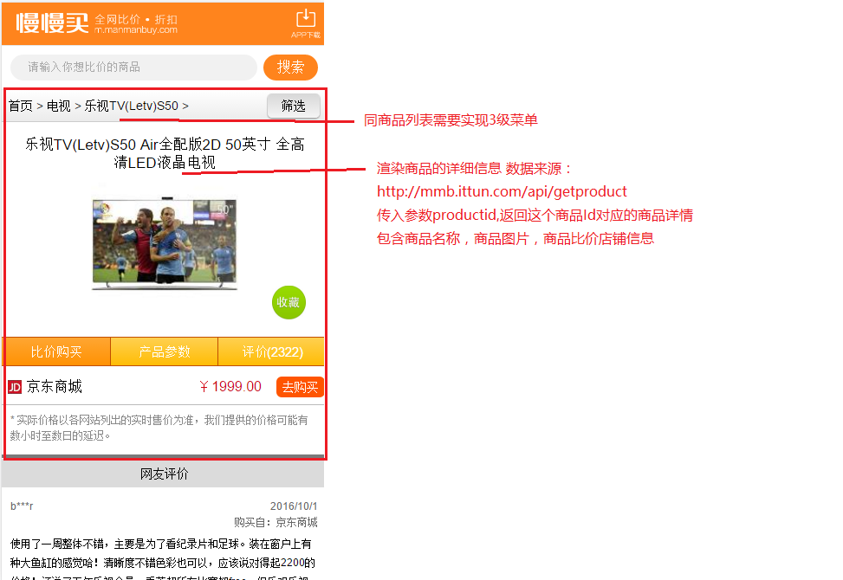

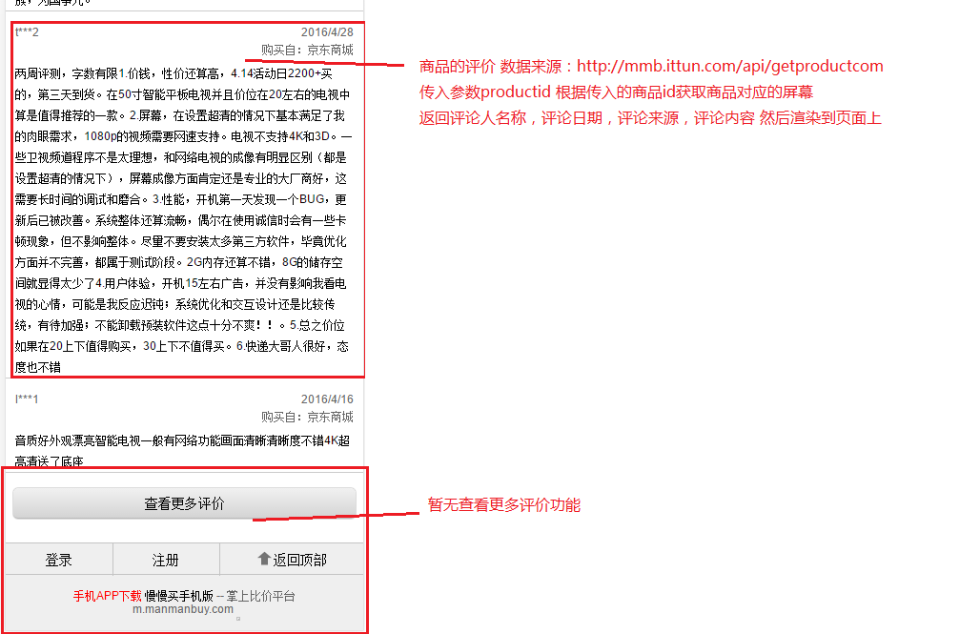

### 6.1获取商品详情api

http://182.254.146.100:3000/api/getproduct?productid=1

|  |  |
| --- | --- |
| **地址** | http://182.254.146.100:3000/api/getproduct |
| **作用描述** | 根据商品id获取商品的详细信息然后渲染到页面上 |
| **传入api的参数** | productid ： 商品id ( Number类型) |
| **返回数据格式** | Json对象 |
| **返回数据格式样例** | {  "result": [{  "productId": "商品id",  "productName": "商品名称",  "productImg": "商品图片",  "bjShop": "商品比价购买店铺",  "categoryId": "分类id"  }]  } |

6.2获取商品评论api

http://182.254.146.100:3000/api/getproductcom?productid=0

|  |  |
| --- | --- |
| **地址** | http://182.254.146.100:3000/api/getproductcom |
| **作用描述** | 根据商品id获取该商品的评论信息然后渲染到页面上 |
| **传入api的参数** | productid ： 商品id ( Number类型) |
| **返回数据格式** | Json |
| **返回数据格式样例** | {  "result": [{  "comId": "商品评论id",  "comName": "商品评论人名",  "comTime": "商品评论时间",  "comFrom": "商品评论来源",  "comContent": "商品评论内容",  "productId": "商品id",  "categoryId": "分类id"  }]  } |
|  |  |